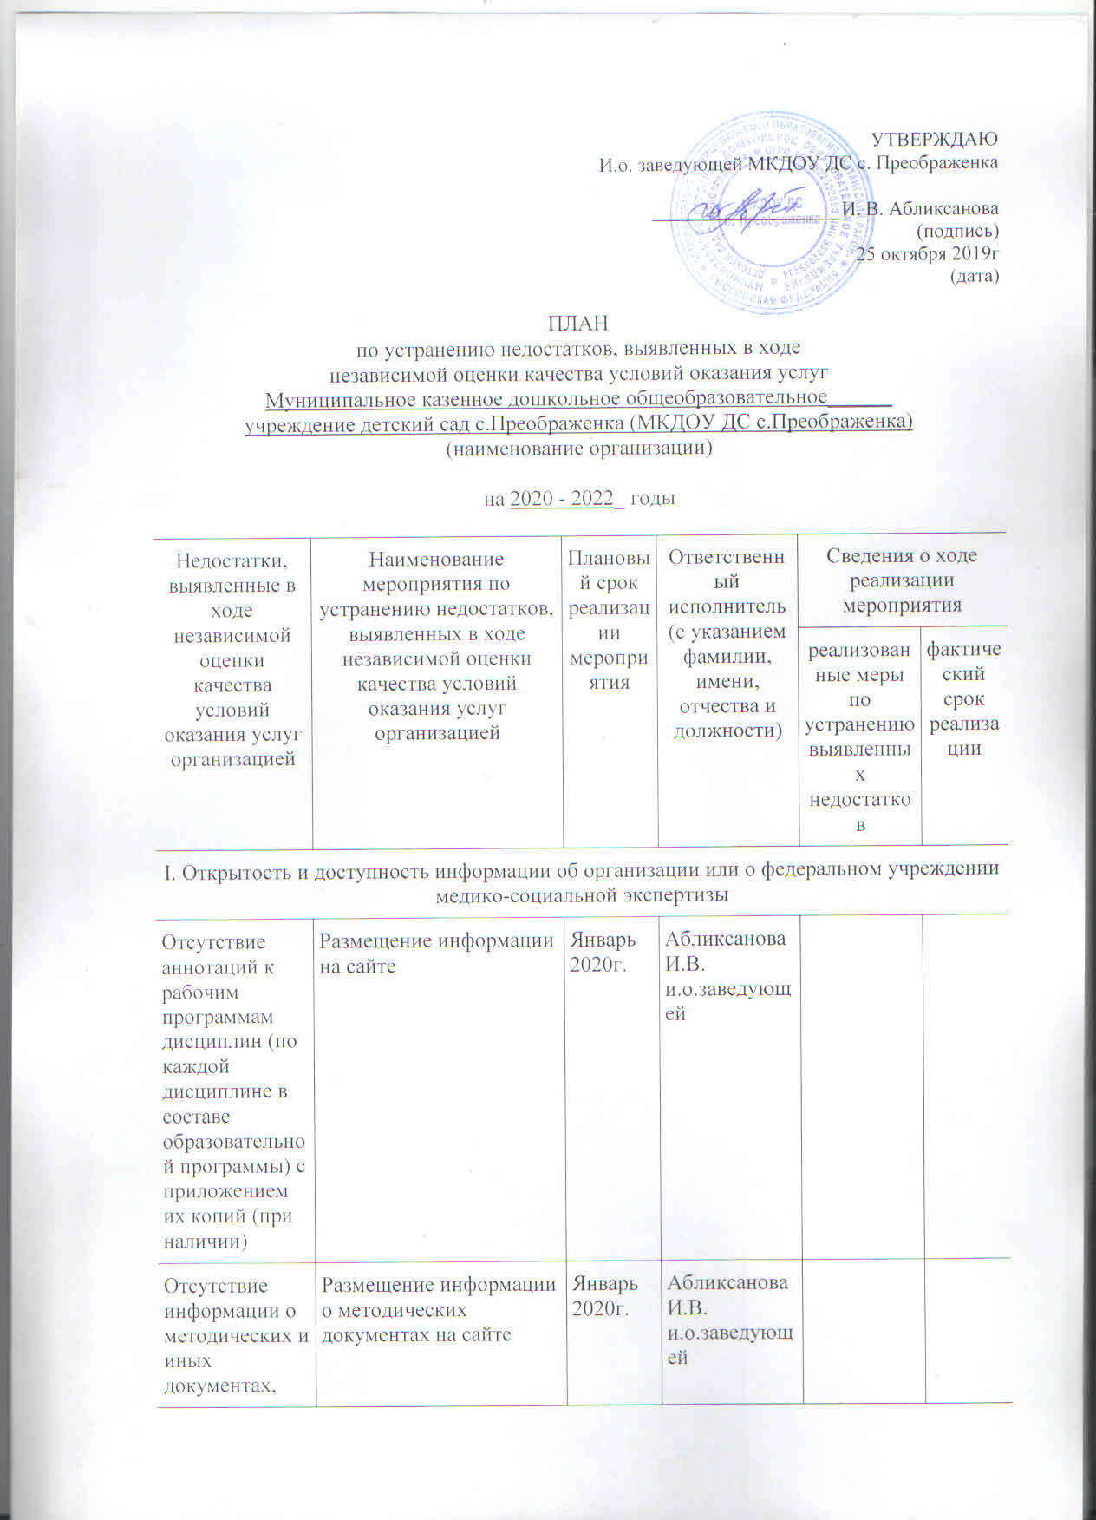

разработанных образовательной организацией для обеспечения образовательного процесса
Отсутствие информации о реализуемых образовательных программах, в том числе о реализуемых адаптированных образовательных программах, с указанием учебных предметов, курсов, дисциплин (модулей), практики, предусмотренных соответствующей образовательной программой, об использовании при реализации указанных образовательных программ электронного обучения и дистанционных образовательных технологий (при наличии) | Размещение информации на сайте | Январь 2020г. | Абликсанова И.В. и.о.заведующей
Отсутствие информации о доступе к информационным системам и информационно-телекоммуникационным сетям, в том числе приспособленным для использования инвалидами и лицами с ограниченными возможностями здоровья; | Размещение информации на сайте | Январь 2020г. | Абликсанова И.В. и.о.заведующей
Отсутствие информации об электронных образовательных ресурсах, к которым обеспечивается доступ обучающихся, в том числе приспособленные для использования инвалидами и лицами с ограниченными возможностями здоровья | Размещение информации на сайте | Январь 2020 г. | Абликсанова И.В. и.о.заведующей
Отсутствие информации о наличии общежития, интерната, в том числе приспособленных для использования инвалидами и лицами с ограниченными возможностями здоровья, количестве жилых помещений в общежитии, интернате для иногородних обучающихся, формировании платы за проживание в общежитии (при наличии)* | Размещение информации на сайте | Январь 2020 г. | Абликсанова И.В. и.о.заведующей
Отсутствие информаций об объеме образовательной деятельности, финансовое обеспечение которой осуществляется за счет бюджетных ассигнований федерального бюджета, бюджетов субъектов Российской Федерации, местных бюджетов, по договорам об образовании за счет средств физических и (или) юридических лиц | Размещение информации на сайте | Январь 2020 г. | Абликсанова И.В. и.о.заведующей
Отсутствие информации о поступлении финансовых и материальных средств и об их расходовании по итогам финансового года | Размещение информации на сайте | Январь 2020 г. | Абликсанова И.В. и.о.заведующей
Отсутствие информации о количестве вакантных мест для приема (перевода) по каждой образовательной программе, профессии, специальности, направлению подготовки (на места, финансируемые за счет бюджетных ассигнований федерального бюджета, бюджетов субъектов Российской Федерации, местных бюджетов, по договорам об образовании за счет средств физических и (или) юридических лиц) | Размещение информации на сайте | Январь 2020 г. | Абликсанова И.В. и.о.заведующей

II. Комфортность условий предоставления услуг
Отсутствие зоны отдыха (ожидания) | Оборудование зоны отдыха (ожидания) в фойе ОУ | Октябрь 2019 г. | Донец Н.Ю. заведующая хозяйством
Отсутствие наличия и доступности питьевой воды | Размещение питьевой воды в зоне отдыха | Ноябрь 2019 г. | Донец Н.Ю. заведующая хозяйством

III. Доступность услуг для инвалидов
Отсутствие оборудования входных групп пандусами (подъемными платформами) | Установка пандуса при входе в детский сад | Октябрь 2019 г. | Донец Н.Ю. заведующая хозяйством
Отсутствие наличия поручней | Оборудование поручней | Июнь 2020 г. | Донец Н.Ю. заведующая хозяйством
Отсутствие сменных кресел-колясок | Приобретение кресло-коляски | Июль 2021 г. | Абликсанова И.В. и.о.заведующей
Отсутствие наличия специально оборудованных санитарно-гигиенических помещений в организации | Оборудование санитарно-гигиеничсекой комнаты | Июль 2020 г. | Донец Н.Ю. заведующая хозяйством

IV. Доброжелательность, вежливость работников организации или федерального учреждения медико-социальной экспертизы
Отсутствие дублирования надписей, знаков и иной текстовой и графической информации знаками, выполненными рельефно-точечным шрифтом Брайля | Дублирование надписей, знаков и иной текстовой и графической информации знаками, выполненными рельефно-точечным шрифтом Брайля в ОУ | 2021 г. | Абликсанова И.В. и.о.заведующей
Отсутствие помощи, оказываемой работниками организации, прошедшими необходимое обучение (инструктирование), по сопровождению инвалидов в помещении организации | 1.Разработать инструкцию для работников  по обеспечению доступа инвалидов к услугам и объектам ОУ.  2. Познакомить работников ОУ с данной инструкцией на общем собрании. | Ноябрь 2019 г. | Абликсанова И.В. и.о.заведующей
Отсутствие возможности предоставления образовательных услуг в дистанционном режиме или на дому | Имеется возможность обучения детей с ОВЗ очно на дому (согласно заявлению родителей, законных представителей, заключения МПМПК) | 2019 -2020 г | Абликсанова И.В. и.о.заведующей

V. Удовлетворенность условиями оказания услуг
 | Проведение мероприятий по ознакомлению работников ОУ, родителей о предоставляемых образовательных услугах, улучшении материально-технического обеспечения организации, проведении мониторинга и анкетирования. | В течение учебного года | Абликсанова И.В. и.о.заведующей

<1> Разделы плана формируются в соответствии с критериями независимой оценки качества, установленными Законом Российской Федерации "Основы законодательства Российской Федерации о культуре", федеральными законами "О социальной защите инвалидов в Российской Федерации", "Об основах охраны здоровья граждан в Российской Федерации", "Об образовании в Российской Федерации", "Об основах социального обслуживания граждан в Российской Федерации".
<2>Графа "Сведения о ходе реализации мероприятия" заполняется на официальном сайте для размещения информации о государственных и муниципальных учреждениях в информационно-телекоммуникационной сети "Интернет".

И.о.заведующей И.В.Абликсанова

